Отчёт по работе с сайтом https://smvoice.ru с 15.05.23 по 31.05.23
- Настроен доступ к рабочим панелям Яндекс Вебмастер и Google Search Console.
- Проведена проверка сайта по чек-листу https://docs.google.com/spreadsheets/d/1rA9v7JpqSTtyI5gUrmSPX1Jmc_0-tvDRsdbtVT91tdI/edit#gid=707400596
- Проведён технический аудит сайта с помощью поискового краулера для выявления технических проблем:
- Проверка корректности использования редиректов
- Поиск ссылок на 404 страницы
- Поиск ссылок на редиректы
- Поиск страниц с кодами ответа 3**
- Поиск страниц с кодами ответа 4**
- Анализ скорости загрузки страниц
- Анализ размеров страниц
- Анализ логов сайта, поиск страниц, которые не посещал робот
- Проверка корректности использования 4** ошибок
- Анализ 404 страницы
- Проверка сайта на ошибки кодировки
- Проверка на кроссбраузерность
- Проверка наличия микроформатов
- Анализ корректности использования микроформатов
- Анализ попадания содержимого микроформатов в индекс поисковых систем
- Анализ верстки HTML заголовков
- Проверка валидации
- Проверка адаптивности
- Изучение наличия ключевых слов в URL
- Анализ иерархии URL-структуры сайта
- ЧПУ
- Поиск дублирующихся страниц
- Поиск страниц с ошибками
- Проверка региональности - Проверка корректности определения регионов в Я.Справочнике "

Выявлены и устранены следующие ошибки:
- Закрыты от индексации в файле robots.txt страницы, вызывающие ошибки индексирования по данным Яндекса (дубли, неканонические, малоценные)
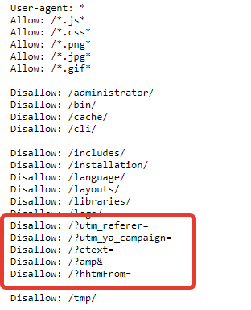
- Страницы-дубли отправлены на переобход поисковым ботом для ускорения их исключения из индекса поисковой системы Яндекс.
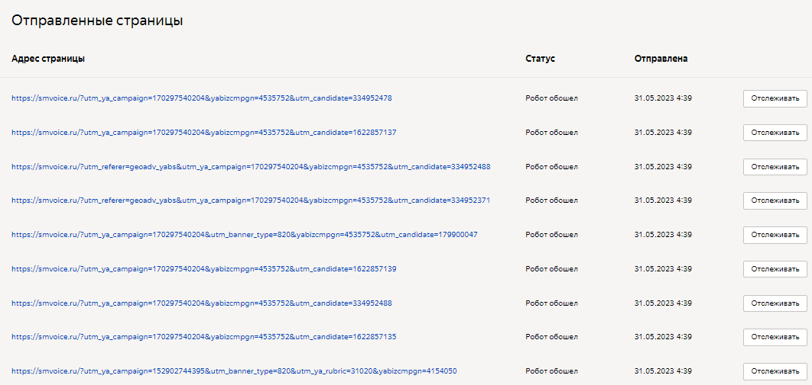
- Настроена страница 404
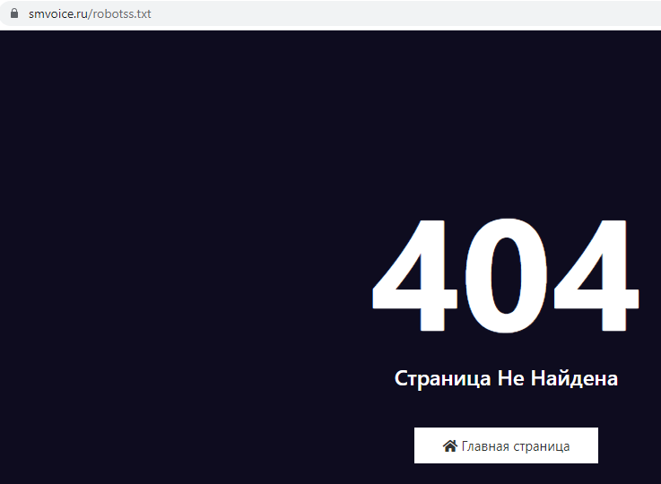
- Оптимизированы размеры файлов изображений
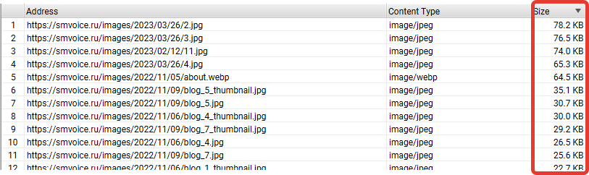
- Добавлены фавиконки для корректного отображения на различных типах устройств и браузерах.
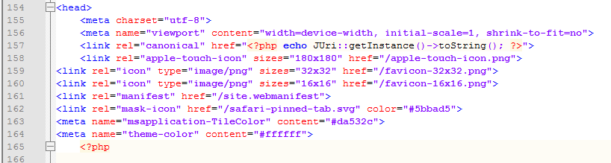
- Настроены перенаправления со страниц со слэшем в конце, index.php, index.html, со большим количеством слэшей в конце на основную страницу домена без слэша в конце адресов в файле .htaccess
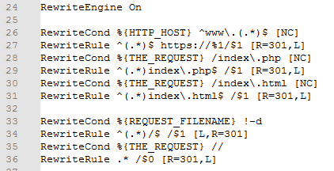
- Исправлена вёрстка меню. Сокращен интервал между пунктами для устранения наложения на телефон

Текст в кнопке размещён с строчку без переноса
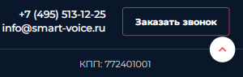
- Исправлена часть ошибок в html-коде страниц по данным проверки валидности.
- Проведены работы по составлению семантического ядра:
- Анализ и сбор ключевых слов, по которым продвигаются и имеют видимость сайты-конкуренты
- Чистка запросов, полученных на основе анализа конкурентов
- Сбор масок запросов на основе ручного анализа сайта
- Сбор (парсинг) всех возможных вариантов запросов на основе собранных масок
- Объединение полученного после парсинга списка запросов со списком запросов конкурентов
- Чистка списка всех запросов
- Согласование и корректировка запросов
- Сбор частотности полученных запросов
- Кластеризация семантического ядра
- Съём текущих позиций по запросам семантического ядра

